**DIAGRAMA DE PARETO**

1. **El diagrama de Pareto**

Ttambién llamado **curva 80-20** o **Distribución A-B-C**, es una gráfica para organizar los datos de forma que estos queden en orden descendente, de izquierda a derecha y separados por barras. Permite asignar un orden de prioridades. Se utiliza fundamentalmente en el Control estadístico de procesos (CEP) y sirve para ver qué problemas son los más importantes y darles prioridad. El diagrama facilita el estudio comparativo de numerosos procesos dentro de las industrias o empresas comerciales, así como fenómenos sociales o naturales

Para determinar las causas de mayor incidencia en un problema determinado, se traza una línea horizontal a partir del eje vertical derecho, desde el punto donde se indica el 80% hasta su intersección con la curva acumulada. De ese punto trazar una línea vertical hacia el eje horizontal. Los ítems comprendidos entre esta línea vertical y el eje izquierdo constituyen las causas cuya eliminación resuelve el 80 % del problema.

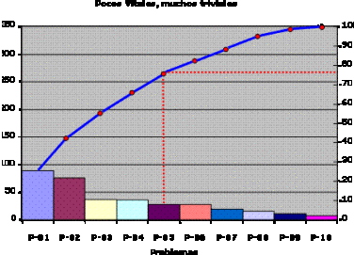

[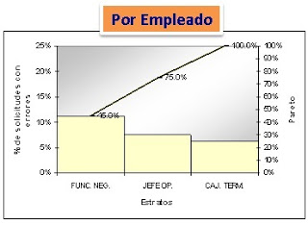](http://3.bp.blogspot.com/-fUacKu9BmUk/T8dznuRznEI/AAAAAAADX-g/El17Sl8xoV4/s1600/porempleado.jpg)

### *Por empleado*

* Funcionario de Negocios
* Jefe de Operaciones
* Cajero Terminalista

Según el gráfico de barras el 75% del problema se soluciona atacando el 67% (2 de 3) de los estratos

[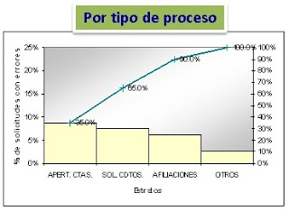](http://4.bp.blogspot.com/-IkEj67WOBeE/T8d0NnCfq-I/AAAAAAADX-o/wpfP_VHPMUs/s1600/portipodeproceso.jpg)

### *Por tipo de proceso*

* Apertura de cuentas
* Solicitud de créditos
* Afiliaciones
* Otros

Según el gráfico el 90% del problema se soluciona atacando el 75% (3 de 4) de los estratos.

[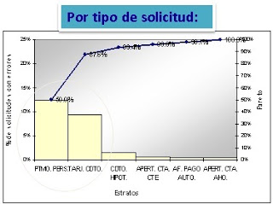](http://2.bp.blogspot.com/-qhxuKsPkTIQ/T8d0u_4WSmI/AAAAAAADX-w/I3x3N2G7aHQ/s1600/portipodesolicitud.jpg)

### *Por tipo de solicitud*

* Para apertura de cta. de ahorros
* Para apertura de cta. corriente
* Para préstamos personales
* Para afiliación a pago automático
* Para tarjetas de crédito
* Para crédito hipotecario

Según el gráfico el 87.6 % del problema se soluciona atacando el 33% (2 de 6) de los estratos.

1. **Ejercicios propuestos**:

Hallar lo siguiente, en los siguientes ejercicios propuestos:

1. Calcular las frecuencias
2. Efectúe el gráfico de Pareto
3. Analizar e interpretar los resultados
4. Utilizando como herramienta el diagrama de Pareto, analice las pérdidas por rechazos en una fábrica de papel, teniendo en cuenta que se han detectado los conceptos que se muestran e en la tabla siguiente, en la que también se indican los costes asociados a cada concepto.



1. Un fabricante de neveras desea analizar cuáles son los defectos más frecuentes que aparecen en las unidades al salir de la línea de producción. Para esto, empezó a clasificar todos los defectos posibles en sus diversos tipos, posteriormente, un inspector revisa cada nevera a medida que sale de producción registrando sus defectos de acuerdo con dichos tipos. Después de inspeccionar 88 neveras, se obtuvo una tabla como esta:

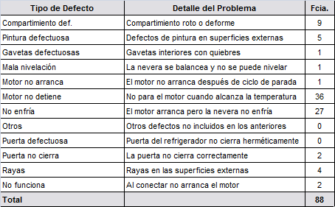

1. Copycenter S.A., mantiene alquilado fotocopiadoras en distintas empresas del medio. Cada cual mantiene incidencias durante sus horas de trabajo. Se desea analizar las incidencias más resaltantes para abaratar costos y brindar un mejor servicio a los clientes.

Se tiene la siguiente tabla con las incidencias presentadas:

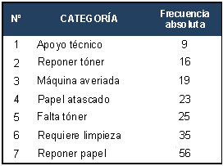

1. En el departamento de Sistemas existen paralizaciones de trabajo debido a fallas de ciertas máquinas. Se decide analizar este problema para tomar decisiones encaminadas a solucionarlo.

El personal del área enumera las principales causas que pueden estar incidiendo sobre el problema:

* Interrupción de la energía eléctrica.
* Manejo incorrecto por parte del operador.
* Programa inadecuado.
* Falta de mantenimiento.
* Virus en el sistema.
* Otros.

Para constatar tales apreciaciones, se decide recolectar datos en cualquiera de los dos turnos (Diurno – Nocturno) de forma aleatoria durante 8 horas, en cada uno de los cuatro días determinados como período de recolección, obteniéndose los siguientes resultados:

* - Interrupción de la energía eléctrica. ( **92** )
* - Manejo incorrecto por parte del operador. ( **45** )
* - Programa inadecuado. ( **114** )
* - Falta de mantenimiento. ( **202** )
* - Virus en el sistema. ( **19** )
* - Otros. ( **16** )

1. Una empresa fabricante de accesorios para cortinas inició un proceso para mejorar la calidad de sus productos y recopiló datos (primer paso) acerca de las fallas y los departamentos que las originan.

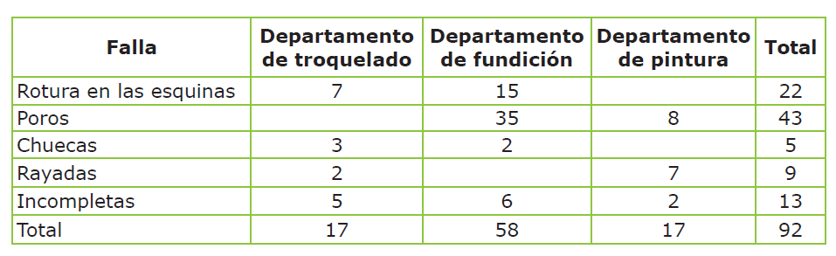

1. Un fabricante de accesorios de plásticos desea analizar cuáles son los defectos más frecuentes que aparecen en las unidades al salir en la línea de producción. Para esto, empezó por clasificar todos los defectos posibles, encontrando los siguientes resultados:

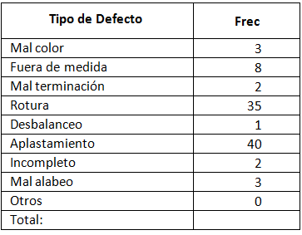

1. Un fabricante de accesorios plásticos desea analizar cuáles son los defectos más frecuentes que aparecen en las unidades al salir de la línea de producción. Para esto, empezó por clasificar todos los defectos posibles en sus diversos tipos:

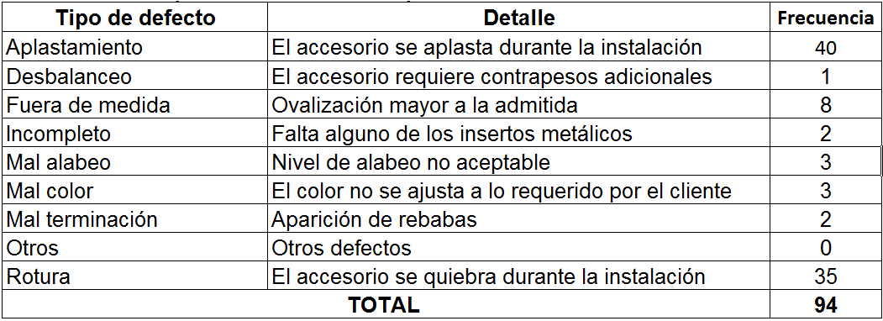

Vemos que la categoría “otros” siempre debe ir al final, sin importar su valor. De esta manera, si hubiese tenido un valor más alto, igual debería haberse ubicado en la última fila.

Ahora resulta evidente cuales son los tipos de defectos más frecuentes. Podemos observar que los tres primeros tipos de defectos se presentan en el 82% de las neveras, aproximadamente. Por el principio de Pareto concluímos que:

**“La mayor parte de los defectos encontrados en el lote pertenece sólo a 3 tipos de defectos, de manera que si se eliminan las causas que los provocan desaparecería la mayor parte de los defectos”**

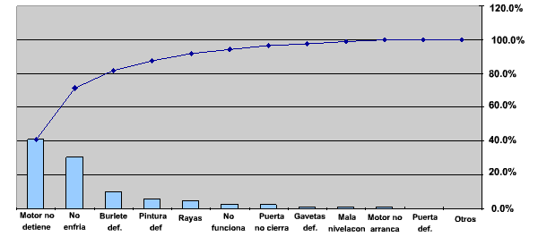

[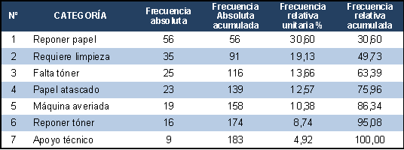](http://www.aiteco.com/web/wp-content/uploads/2012/01/tbpareto1.gif)

